
COLEGIO SAN BERNARDO

PFT DEL 3º TRIMESTRE DE GEOGRAFÍA

CLIMAS Y BIOMAS DE AMÉRICA

- Curso: 2° Año. División: “B” Bachiller de Adultos.
- Temas correspondientes al Práctico Nº 5, del Eje Temático Nº 2 (Tercer trimestre).
- Fecha de Presentación: día lunes 21 de febrero de 2022 a las 16:10 hs.
- Modalidad de entrega: PRESENCIAL, INDIVIDUAL, IMPRESO O MANUSCRITO.

Alumno/a (Apellido y Nombre): …………………………………………………………………….
*Capacidad General: Responsabilidad y compromiso. *Capacidad Específica: Desarrollar las actividades propuestas empleando las fuentes citadas, valorando el esfuerzo en la resolución de las consignas.
*Criterios de Evaluación Fecha: 02-22
- Comprensión lectora.
- Interpretación de consignas (guía).
- Uso de vocabulario específico.
- Redacción y ortografía.

……………………………………………………
Calificación
GUÍA DE ACTIVIDADES A PARTIR DEL PRÁCTICO Nº 5:
(ver actividades en pág. 7)
INTRODUCCIÓN:

Antes de las actividades observa los siguientes videos para introducirte en el tema:

https://www.youtube.com/watch?v=emPKer_pV14 (Diferencia entre Tiempo y Clima)

https://www.youtube.com/watch?v=HoTt6deJ-Hw (Los climas de América)

A continuación lee los textos y realiza las actividades.

Diversos factores, como la cantidad de radiación solar recibida, la extensión y distribución latitudinal de las tierras continentales y la conformación del relieve, determinan una gran variabilidad climática en América. Asimismo, el clima permite el desarrollo de distintos biomas y paisajes. De hecho, a partir de ellos muchas veces podemos deducir qué tipo de clima presenta un lugar.
Sin embargo, desde hace varias décadas, se evidencia que la vegetación nativa se encuentra en disminución a causa de distintas actividades productivas (extracción de leña y madera, práctica de la agricultura, etc.), que modifican profundamente las características naturales de esos paisajes, que de esta manera pierden parte de su identidad natural.
La distribución de los climas en América responde, en general, a las condiciones de temperatura y precipitaciones. Sin embargo, existen algunos casos en los que las condiciones de altura y la cercanía al mar también influyen en la ubicación de los tipos climáticos.

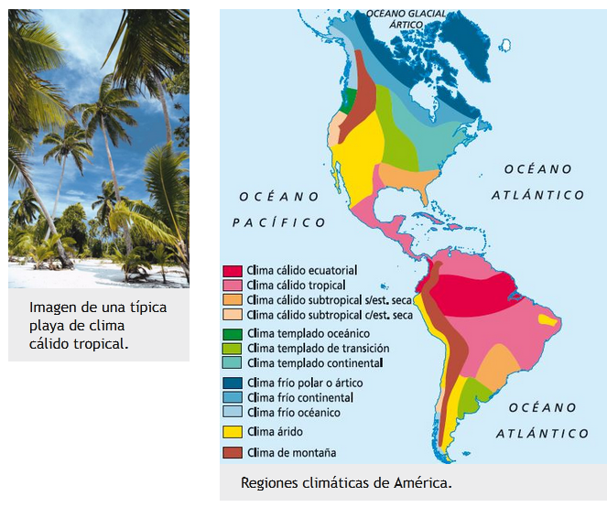

Climas cálidos
Los climas cálidos predominan en bajas latitudes (entre 0º y 35º de latitud Norte y Sur), por lo que ocupan América Central y parte de América del Sur y América del Norte. Presentan temperaturas medias de 20 ºC y precipitaciones de suficientes a abundantes (alrededor de 1.000 mm anuales) que se distribuyen de manera uniforme en todo el año, excepto en aquellos casos en los que hay una marcada estación seca. No exhiben variaciones significativas de temperatura en las estaciones, por lo que presentan una baja amplitud térmica anual. Se pueden clasificar en:
- Ecuatorial: se ubica en América del Sur, en la franja ecuatorial y zonas cercanas (de los 0º a 10º de latitud Norte y Sur). Presenta las máximas temperaturas, en promedio cercanas a los 25 ºC. Las precipitaciones son abundantes (mayores a los 1.000 mm anuales) la mayor parte del año. No existe una estación seca.
- Tropical: se ubica en la franja de la zona tropical (desde los 10º de latitud hasta los 23º de la latitud en ambos hemisferios). Imagen de una típica playa de clima cálido tropical. Regiones climáticas de América. Presenta una temperatura media de 20 ºC y abundantes precipitaciones que se concentran en una época del año.
- Subtropical sin estación seca: se ubica en las zonas próximas a los trópicos. Su temperatura media anual es de alrededor de los 18 ºC. Presenta precipitaciones abundantes que se distribuyen de manera uniforme.
- Subtropical con estación seca: se ubica en las zonas próximas a los trópicos. Su temperatura media anual es de alrededor de los 18 ºC, pero presenta precipitaciones de suficientes a escasas (de 1.000 a 500 mm anuales), y se identifica una estación seca (generalmente en invierno o en verano, según la región).

Climas templados
Predominan en la zona de latitudes medias (desde los 25º a los 5º latitud Norte y
Sur), y se distribuyen en gran parte de América del Norte y en una pequeña franja de Sudamérica. Se caracterizan por registrar temperaturas medias anuales de 15 ºC y precipitaciones de suficientes a escasas (de 1.000 a 500 mm anuales) que se
distribuyen de manera uniforme, excepto en aquellos casos en los que hay una
marcada estación seca. Otro rasgo importante es la amplitud térmica anual, con
veranos cálidos e inviernos frescos a fríos. Debido a ello, se distingue entre climas
templados oceánicos y continentales.
- Templado u oceánico: se genera sobre las costas oceánicas y, dada la cercanía al mar, recibe la influencia marítima que genera abundantes precipitaciones (alrededor de 1.000 mm anuales) durante todo el año.
- Templado de transición: como su nombre lo indica, se encuentra entre los climas oceánicos y los continentales. Presenta precipitaciones cercanas a los 700 mm anuales.
- Templado continental: se ubica en el interior del continente y alejado de las costas oceánicas, razón por la cual presenta escasez de precipitaciones, especialmente en el invierno, y una marcada amplitud térmica anual (con veranos muy cálidos e inviernos muy fríos).

Climas fríos
Predominan en la zona de latitudes altas (desde los 50º hasta los 90º latitud Norte y Sur) y en las altas cumbres. Se distribuyen en gran parte de las zonas
septentrionales de América del Norte. Se caracterizan por registrar temperaturas
medias anuales que oscilan desde los 0 ºC hasta los 10 ºC y por tener precipitaciones que van de escasas a abundantes, con una distribución uniforme o irregular, según el caso.
- Polar o ártico: se ubica en las zonas polares (desde los 60º hasta los 90º de latitud Norte y Sur). Presenta muy bajas temperaturas (inferiores a los 0 ºC) y con precipitaciones irregulares en forma de nieve; se destaca la presencia de heladas.
- Continental: se ubica en la franja que se extiende desde los 50º hasta los 60º de latitud Norte y Sur. Presenta una marcada amplitud térmica, con importantes
diferencias entre el día y la noche. La temperatura media anual oscila entre 0 ºC y 10 ºC, y registra precipitaciones escasas (dada la lejanía al mar).
- Oceánico: no ocupa un extenso territorio. Se ubica en áreas costeras de alta
latitud. Registra muy bajas temperaturas durante todo el año. No exhibe una
marcada amplitud térmica y presenta abundantes precipitaciones (pluviales y/o nivales) debido a la cercanía al mar.
- De montaña o de altura: como su nombre lo indica, se ubica en zonas donde la altura es significativa, como en las altas cumbres montañosas. Prevalece una
marcada amplitud térmica diaria: se registran temperaturas muy elevadas durante el día y extremadamente bajas durante la noche. Presenta precipitaciones escasas, particularmente en forma de nieve.
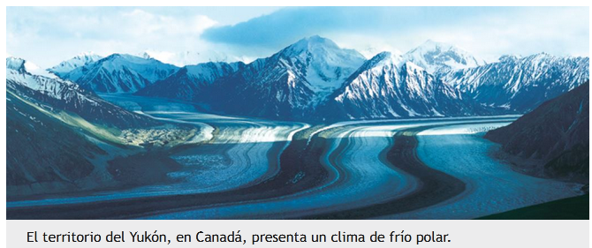

Climas desérticos o áridos
Gran parte del territorio americano recibe lluvias tan escasas que permite calificar a sus climas como desérticos o áridos. Estos climas se distribuyen en el oeste de América del Norte y en el oeste y sur de América del Sur. Su rasgo principal es la escasez de precipitaciones y amplitud térmica diaria y anual muy marcadas. Según la temperatura media anual, se pueden distinguir dos tipos:
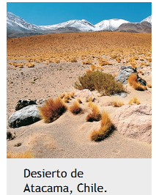
- Cálido: se ubica en las zonas subtropicales, y coincide con los centros permanentes de alta presión, que generan los cielos despejados y diáfanos (que dejan pasar la luz casi en su totalidad). Esto trae como consecuencia que estas zonas registren elevadas temperaturas durante el día (pueden alcanzar una máxima de 40 ºC a 45 ºC) y precipitaciones insuficientes (menores a 200 mm anuales). Predomina una marcada amplitud térmica diaria.
- Frío: se ubica desde las latitudes medias hasta altas. Registra una temperatura media anual que oscila los 10 ºC. Presenta precipitaciones insuficientes (menores a 200 mm anuales). En general se localiza en zonas donde hay una barrera orográfica que impide la entrada de vientos húmedos.

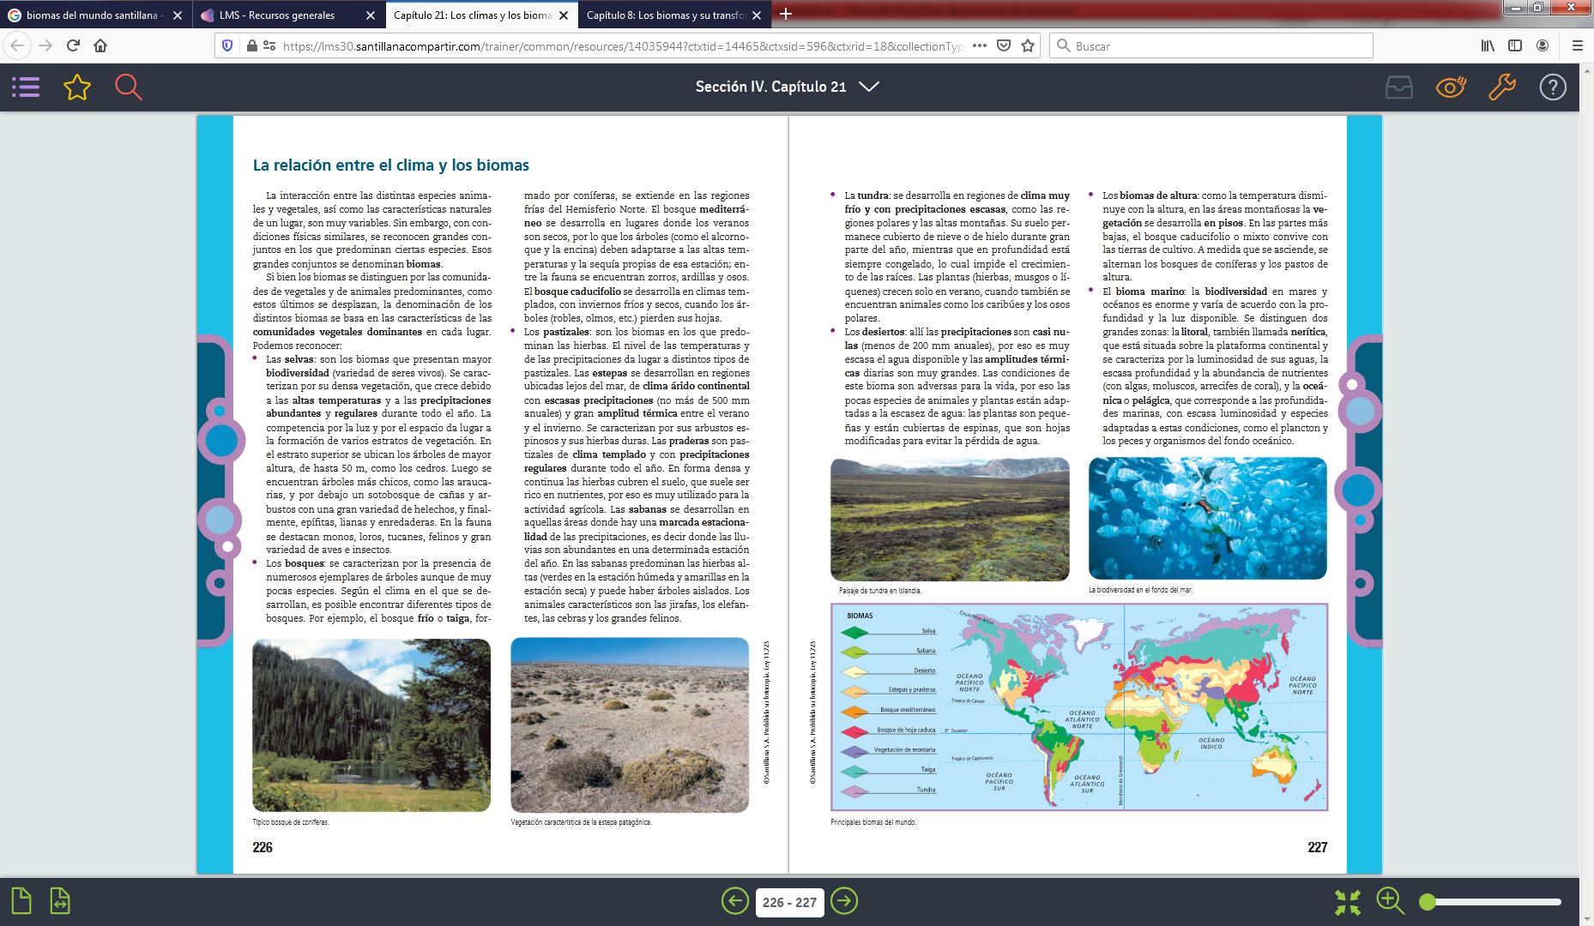

GUÍA DE ACTIVIDADES

- A partir del video citado en la introducción explica la diferencia entre tiempo y clima.

- Completa las siguientes oraciones:
Las…………………………………..y las…………………………………..determinan la distribución de los climas en América.
La diversidad de climas permite el desarrollo de distintos……………………………..y……………………………….
- Completa el cuadro comparativo teniendo en cuenta preferentemente los datos cuantitativos:
Climas | Latitudes | Temperaturas | Precipitaciones
Cálidos

Templados

Fríos

Áridos

- Completa:
  - Los climas cálidos pueden ser de cuatro tipos:
    - …………………………………………….
    - ……………………………………………..
    - ……………………………………………..
    - ……………………………………………..
  - Los climas templados pueden ser de tres tipos:
    - …………………………………………….
    - ……………………………………………..
    - ……………………………………………..
  - Los climas fríos pueden ser de cuatro tipos:
    - …………………………………………….
    - ……………………………………………..
    - ……………………………………………..
    - ……………………………………………..
  - Los climas áridos pueden ser de dos tipos:
    - …………………………………………….
    - ……………………………………………..
- Completa:
  - Un bioma puede definirse como…
  - La denominación de los biomas puede definirse a partir de…
  - Entre los muchos tipos de biomas de América se pueden mencionar como ejemplos:
    - ………………………………..…. y ……………………………….. en América del Norte;
    - ………………………………..…. y …………….………………… en América del Sur. (para completar la información observa el mapa de la página 6).

- Observa el siguiente video llamado “Biodiversidad y cambio climático” y luego: https://www.youtube.com/watch?v=Q_NGN58DNyU
  - Explica con tus palabras qué está sucediendo con la biodiversidad a partir del cambio climático (también llamada crisis climática).
  - Menciona al menos una medida o propuesta de solución de las que se describen en el video para hacer frente al problema.

